9 мая 2010 год. Композиция «Этот День Победы»

Каждый год в эти майские дни наш народ вспоминает грозные годы войны, чтит память павших. Хотя прошло 65 лет со Дня Победы, но время не властно над памятью людей разных поколений.
В канун великого Дня Победы над немецко-фашистскими захватчиками, ученики 2 «Б» класса показали композицию «Этот День Победы..» Ребята читали стихи, пели военные песни, показывали сценки из фронтовой жизни. А в это время на экране менялись фото материалы о тех нелегких 1418 днях, которые пришлось пережить русскому народу в годы ВОВ.
Слова особой благодарности были сказаны оставшимся жить ветеранам .Прошли они нелегким путем, врага низвергая, как змея, чтоб ясное солнце потом вставало, нас лаской лелея.

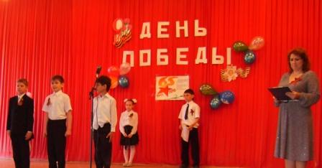
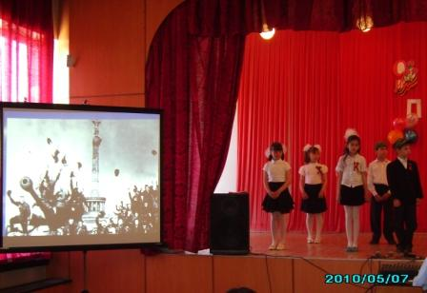

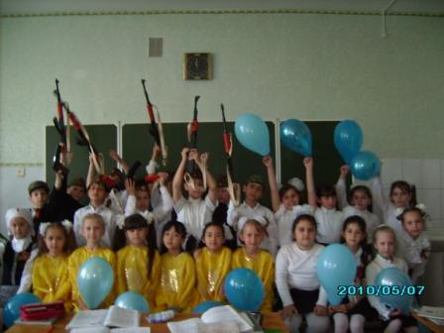
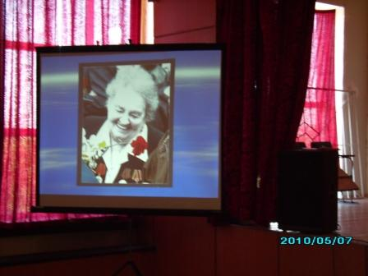

Учитель начальных классов Петрук О.Ф.

